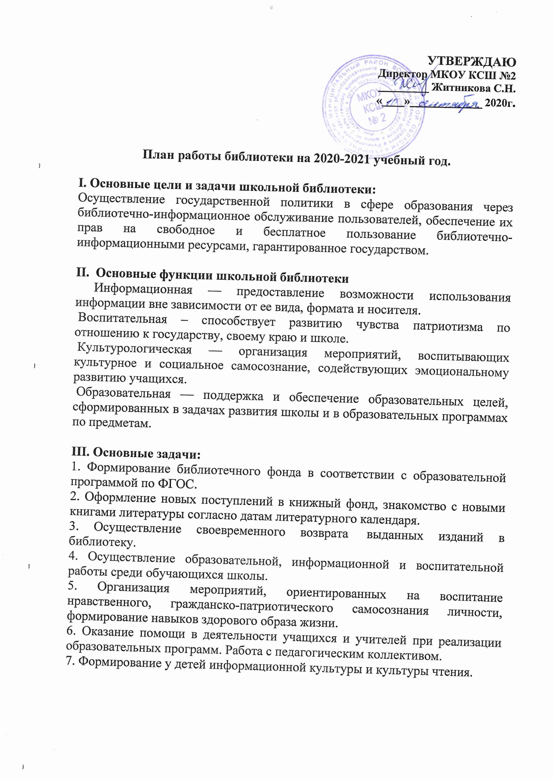

Тематическое планирование библиотеки на 2020 - 2021 учебный год.
№ | Название мероприятия. | Класс. | Сроки.
I. | Формирование библиотечного фонда.  - Работа с фондом художественной литературы.  1.2.Своевременное проведение обработки и регистрации  поступающей литературы. | Педагог -библиотекарь | в течение года
 | 1.3. Обеспечение свободного доступа к фонду библиотеки. | Педагог - библиотекарь | в течение года
 | 1.4. Выдача изданий читателям библиотеки. | Педагог - библиотекарь | в течение года
 | 1.5. Соблюдение правильности расстановки фонда. | Педагог-  библиотекарь | в течение года
 | 1.6. Систематическое наблюдение за своевременным возвратом в библиотеку выданных изданий. | Педагог-библиотекарь | в течение года
 | 1.7. Ведение работы по сохранности фонда. | Педагог-библиотекарь | в течение года
 | 1.8. Создание и поддержание комфортных условий для работы читателей. | Педагог-библиотекарь | в течение года
 | 1.9. Работа по мелкому ремонту изданий с привлечением актива библиотеки. | Педагог-библиотекарь | в течение года
 | 1.10. Периодическое списание фонда с учётом ветхости и морального износа. | Педагог-библиотекарь | в течение года
 | 1.11.Обеспечение работы читального зала. | Педагог-библиотекарь | в течение года
II. | Работа с фондом учебной литературы. | Педагог-библиотекарь | в течение года.
 | 2.1. Изучение состава фонда и его использования:  2.2. Составление совместно с учителями – предметниками  заказа на учебники с учётом их требований и его оформление. | Педагог-библиотекарь | в течение года  декабрь
 | 2.3. Приём и обработка поступивших учебников:  - оформление накладных;  - запись в книгу суммарного учёта;  - штемпелевание. | Педагог-библиотекарь | в течение года
 | 2.4. Приём и выдача учебников. | Педагог-библиотекарь | в течение года
 | 2.5. Информирование учителей и учащихся о новых поступлениях учебников и учебных пособий. | Педагог-библиотекарь | в течение года
 | 2.6. Периодическое списание фонда с учётом ветхости и морального износа. | Педагог-библиотекарь | Октябрь-декабрь, май, июнь
 | 2.7. Проведение работы по сохранности учебного фонда. | Педагог-библиотекарь | в течение года
 | 2.8. Работа с фондом. Санитарный день | Педагог-библиотекарь | последний день месяца
 | 2.9. Подведение итогов движения фондов. | Педагог-библиотекарь | в течение года
 | 2.10. Подписка на периодические издания на первое и второе полугодие. | Педагог-библиотекарь | октябрь,  апрель
III. | Воспитательная работа. | Педагог-библиотекарь | в течение года
 | 1.Воспитание духовности через умение понимать произведения художественной литературы и искусства.  Обзор книжной выставки:  «Новинки современной печати» | 1–11 класс | в течение года
 | 2. Обзор книжной выставки «Дорогами сказок». | 1–4 класс | сентябрь
 | 3 Постояннодействующая книжно-иллюстрированная выставка к юбилейным датам: ( 150 лет со дня рождения русского писателя А. И Куприна (1870 - 1938), 85 лет со дня рождения советского писателя А. А. Лиханова (1935), 130 лет со дня рождения С. И. Ожегова (1890 – 1964) | 1–11 класс | сентябрь
 | 4.Книжно – иллюстрированная выставка к юбилейным датам. 170 лет со дня рождения Роберта Льюиса Стивенсона (1850-1894), английского писателя.  105 лет со дня рождения Константина Михайловича Симонова (1915-1979), поэта, прозаика, драматурга, Героя Социалистического Труда. 185 лет со дня рождения Марка Твена (1835-1910), американского писателя, 140 лет со дня рождения русского поэта А. А. Блока (1880) | 1–11 класс | ноябрь
 | 5. Жди меня, и я вернусь»  Литературно – музыкальная композиция и презентация к юбилею К. М. Симонова и к 75 – ти летию Победы | 5-11 классы | ноябрь
 | 6.«Наука побеждать»  Книжно – иллюстрированная выставка к юбилеям военных деятелей А. В. Суворова и В. К. Блюхера | 1–11 класс | ноябрь
 | 7.Путешествие в страну книги. | 1-6 класс | декабрь
 | 8.Работа с документацией библиотеки. | Педагог-библиотекарь | в течение года по 1 часу ежедневно
 | 9.Рейд: «Как живут учебники» | 1–11 класс | сентябрь, январь,  май
 | 10. В помощь социализации личности.  Продолжить работу по подбору материала:  « Скажем наркотикам нет!» | 1–11 класс | декабрь
 | 11.Книжная выставка:  «Наркотики - ЯД». | 1–11 класс | декабрь
 | 11.1. Принять участие в месячнике посвящённой: «Дню борьбы со СПИДОМ».  11.2. Книжная выставка.  11.3. Рисунки детей. | 1–11 класс | 1 - декабря
 | 12. Книжно – иллюстрированная выставка к юбилейным датам: к 200 –летию со дня рождения А. А. Фета, к 150 – ти летию со дня рождения Джозефа Редьярда Киплинга, к 360 – ти летию Д. Дефо, к 115 – ти летию Д. И. Хармса | 1–11 класс | декабрь
 | 13.Работа кружка «В мастерской Самоделкина» | 1–6 класс | в течение года по мере надобности
 | 14.Страна загадок и чудес | 2-9 класс | февраль
 | 15.Исследовательские работы по экологии в рамках краеведения на тему: «История родного края» | Педагог-библиотекарь  1-9 класс | в течение года
 | 16.Продолжить работу по Христианству.  (подбор материала в папку) | 1 - 5 класс | шестого января
 | 17.Беседа: «Как продлить книге жизнь» | 1–11 класс Педагог-библиотекарь | в течение года раз в квартал
 | 18. «Я мечтаю вернуться с войны».  (Литератуно - музыкальная композиция для старшеклассников) | 9-11 класс  Педагог-библиотекарь | февраль
 | 19.Конкурс рисунков к 8 марта:  «Моя единственная и неповторимая» | 1-5 класс | март
 | 20. «Эти мудрые сказки» | 3-5 класс | март
 | 21.Открываем богатства журнального царства.  - Занятие первое:  «О журналах и журналистике» | 2–4 класс | апрель
 | - Занятие второе:  «Знакомство с детскими периодическими изданиями» | 2–4 класс | апрель
 | 22.Знакомство с творчеством детского поэта К.Чуковским: «Крокодильи заслуги» | 1- 5 класс | апрель
 | 23.Всемирный день здоровья -  конкурс рисунков | 1–9 класс | апрель
 | 24.Реклама библиотеки:  24.1. Устная, во время перемен. | 1–11 класс | в течение года  ежемесячно
 | 24.2. Наглядная информационные объявления о выставках и мероприятиях, проводимых библиотекой. | 1–11 класс | в течение года  ежемесячно
 | 25.Ежемесячный обзор литературных и памятных дат на 2020– 2021 учебный год.  Книжные выставки | 1–11 класс | в течение года
 | 26.205-лет со дня рождения М. Ю. Лермонтова(1814-1841гг) | 1–11 класс | 15 октября
 | 27.Международный день школьных библиотек. | 1–11 класс | 25 октября
 | 28.День народного единства | 1–11 класс | 4 ноября
 | 29.День матери в России. Установленный указом Президента РФ Б.Н.Ельциным №120 «О Дне матери» от 30 января 1998 г., празднуется последнее воскресенье ноября.— Информационный стенд. История праздника. | 1–11 класс | 24 ноября
 | 30.День Конституции Российской Федерации | 1-11 класс | 12 декабря
 | 31.85 лет со дня рождения Николая Михайловича Рубцова (1936-1971), поэта. | 1–11 класс | 3 января
 | 32. 145 лет со дня рождения Джека Лондона (Джона Гриффита, 1876-1916), американского писателя. | 1–11 класс | 12 января
 | 33. 110 лет со дня рождения Анатолия Наумовича Рыбакова (1911-1998), писателя. | 1–11 класс | 14 января
 | 34. 130 лет со дня рождения Осипа Эмильевича Мандельштама (1891-1938), поэта, прозаика. | 10-11 класс | 15 января
 | 35. 245 лет со дня рождения Эрнста Теодора Амадея Гофмана (1776-1822), писателя. | 10-11 класс | 24 января
 | 36. 115 лет со дня рождения русской детской поэтессы Агнии Львовны Барто (1906–1981) | 1-6 класс | 17 февраля
 | 37. 115 лет со дня рождения татарского поэта Мусы Джалиля (1906 – 1944) | 6-11 класс | 15 февраля
 | 38. 190 лет со дня рождения русского писателя Николая Семеновича Лескова (1831–1895) | 6-11 класс | 16 февраля
 | 39. 235 лет со дня рождения немецкого писателя, филолога Вильгельма Гримма (1786–1859) | 8-11 класс | 24 февраля
 | 40.215 лет со дня рождения сказочника Х.К.Андерсена (1805-1875) | 1-9 класс | 4 марта
 | 41. 115 лет со дня рождения русского писателя Николая Владимировича Богданова (1906–1989) | 6-11 класс | 5 марта
 | 42. 165 лет со дня рождения Михаила Александровича Врубеля (1856-1910), художника. | 1-11 класс | 17 март
 | 43.«Подвиг во имя Родины» | Педагог-библиотекарь | май
 | 44.«Книжкины именины» | Педагог-библиотекарь,  учителя,  воспитатели | март
 | 45.Мечтают взрослые и дети о безопасности движения на всей планете. | 1-4 класс | март
 | 46.12 апреля – всемирный день авиации и космонавтики:  «108 минут полёта вокруг  Ю.А. Гагарина» | 7-8 класс | 12 апрель
 | 47.Профилактика вредных привычек:  Книжная выставка:  «Курить - здоровью вредить» | 1–11 класс | январь
 | 48. Продолжить подшивку  статей к 76 годовщине Великой Победы. | Педагог-библиотекарь | в течение года
 | 49.В помощь учебному процессу:  «Знакомьтесь, новый учебник» | Педагог-библиотекарь | сентябрь в течение года
 | 50.Операция «Живи книга!» | Педагог-библиотекарь | в течение года
IV. | Обеспечение сохранности.  4.1. Рейды по проверке учебников совестно с активом библиотеки. | Педагог-библиотекарь | в течение года
IV. | 4. 2. Проверка учебного фонда мелкий ремонт с привлечением библиотечного актива. | Педагог-библиотекарь | в течение года
V. | Развитие познавательных интересов.  - Беседа по книгам. | Педагог-библиотекарь  2 -9 класс  1 - 9 класс  1–9 класс  1–9 класс  1–9 класс  1–9 класс | в течение года
V. | - Литературные викторины. |  | в течение года
V. | - Выставки книг по тематическому плану. |  | в течение года
V. | - Конкурс рисунков. |  | в течение года
V. | - Знакомство с энциклопедическими изданиями, правила пользования ими. |  | в течение года
V. | - Поиск информации в энциклопедических изданиях. Работа в группах. |  | в течение года
VI. | ОСНОВНЫЕ НАПРАВЛЕНИЯ  РАБОТЫ С ЧИТАТЕЛЯМИ:  - Выставки. | 1-9 класс | в течение  года  май
VI. | - Громкие чтения. | 1-9 класс | в течение  года  май
VI. | - Конференции по книгам. | 1-9 класс | в течение  года  май
VI. | 4. Экологическое, краеведческое направление | 1-9 класс | в течение  года  май
VI. | 5. Беседы при записи в библиотеку. | 1-9 класс | в течение  года  май
VI. | 6. Рекомендации при выборе книг. | 1-9 класс | в течение  года  май
VI. | 7. Беседы о прочитанном. | 1-9 класс | в течение  года  май
VI. | 8. Беседы о сохранности книг.  Оказание помощи в поиске книг. | 1-9 класс | в течение  года  май
VI. | 9. Анализ читательских формуляров | 1-9 класс | в течение  года  май
VII. | СПРАВОЧНО-БИБЛИОГРАФИЧЕСКАЯ РАБОТА:  7.1. Работа с педагогическим коллективом. | Педагог-библиотекарь | в течение года
VII. | 7.2. Информирование учителей  о новой учебной и  учебно-методической литературе на педагогических советах (информационный обзор) | Педагог-библиотекарь | в течение года
VII. | 7. 3. Консультативно – информационная работа с методическими объединениями учителей-предметников, направления на оптимальный выбор учебников и учебных пособий в учебном году. | Педагог-библиотекарь | в течение года
VIII. | Повышение квалификации.  8.1. Работа по самообразованию с использованием опыта работы лучших школьных библиотекарей;  - посещение семинаров;  - участие в работе круглых столов;  - присутствие на открытых мероприятиях;  - индивидуальные  консультации; | Педагог-библиотекарь | в течение года  по мере необходимости
IX. | РАБОТА С АКТИВОМ БИБЛИОТЕКИ  9.1. Рейды по проверке учебников. | Педагог-библиотекарь | 1 раз в месяц
X. | Библиотечные уроки:  Обучение школьников основам библиотечно–библиографических знаний  10.1. Введение.  Библиотека, или город твоих друзей. | Педагог-библиотекарь  1 класс | в течение года  сентябрь
X. | 10.2. Разноцветные страницы | 1 класс | октябрь
X. | 10.3. Журналы для детей. | 2 класс | декабрь
X. | 10.4. Строение книги.  Как рождается книга | 2 класс | январь
X. | 10.5. «Ваши права и обязанности | 5 класс | апрель
ХI. | РАБОТА С ПЕДКОЛЛЕКТИВОМ | Педагог-библиотекарь | по мере необходимости
 | 11.1.Обзоры книг, статей и выступления по вопросам чтения на педсоветах, совещаниях. | Педагог-библиотекарь | в течение года
 | 11.2.Информационная и организаторская помощь при проведении предметных декад. | Педагог-библиотекарь | в течение года согласно плану
 | 11.3.Участие в праздновании «Дня учителя» с оформлением книжной выставки  « Книги детства ваших учителей». | Педагог-библиотекарь | 5 октября
 | 11.4.Составление анализа работы библиотеки за 2016-2017 учебный год. | Педагог-библиотекарь | май
 | 11.5.Составление плана работы библиотеки на 2017-2018 учебный год | Педагог-библиотекарь | май

Анализ работы библиотеки
за 2019/2020 учебный год
В течение 2019/2020 учебного года школьная библиотека вела работу с учетом разделов общешкольного плана.
Основными направлениями деятельности библиотеки являлись:
- содействие педагогическому коллективу в развитии и воспитании учащихся;
- обеспечение учебного и воспитательного процесса всеми формами и методами библиотечного и информационно-библиографического обслуживания;
- привитие любви к книге и воспитании культуры чтения, бережного отношения к печатным изданиям;
- руководство чтением учащихся;
- привлечение учащихся к систематическому чтению с целью успешного изучения учебных предметов, развитие речи и мышления, познавательных интересов и способностей;
- оказание методической консультационной помощи педагогам, родителям, учащимся в получении информации;
- создание условий учащимся, учителям, родителям для чтения книг и периодических изданий;
- формирование, комплектование и сохранность фонда.
Организация работы

Режим работы библиотеки – с 8-00 до 11-30 часов ежедневно без перерывов. Выходной – суббота, воскресенье.
Библиотека работает по плану, утвержденному директором школы.

Организация библиотечных фондов

№ | Наименование показателей | Количество экземпляр
1 | Объем фонда | 13157
2 | Из него: учебники | 5105
3 | учебные пособия | 921
4 | Художественная литература | 7480
5 | Справочный материал | 132
6 | Аудиовизуальные документы | 0
7 | Документы на микроформах | 0
8 | Электронные документы | 436
9 | Методическая литература | 4117

Работа с фондом учебников
Фонд учебников расположен в закрытом доступе, отдельно от абонемента. На основании Федерального перечня учебников, рекомендованных (допущенных) к использованию в ОУ на 2019/2020 учебный год разработан школьный перечень учебников по каждому предмету. В августе 2019 года, в связи с переходом на новые стандарты в образовании, фонд учебной литературы был полностью заменен на соответствующие Федеральному перечню линии учебников.
Обеспеченность учебниками в 2019/2020 учебном году составила:100%
В связи с увеличением количества учащихся, составлен список недостающих в учебно-воспитательном процессе учебников, в соответствии с которым оформлен заказ. Все учебники входят в ФП учебников и приобретаются за бюджетные средства. Прием, и техническая обработка поступивших изданий проводится согласно действующим документам, все издания заносятся в учетные документы библиотеки.

Справочно-библиографическая работа
Библиотека располагает печатными и электронными энциклопедиями по разным темам, где собрана информация по многим отраслям знаний, они активно используются при обслуживании читателей. Школьники могут не только читать книги, периодику, но и получать доступ к СD- дискам; могут прослушивать и просматривать видеозаписи, используя это для подбора информации к написанию докладов, сочинений, рефератов; для подготовки к урокам, диспутам, семинарам.

Общие выводы и предложения:
1. Школьная библиотека выполняет объем работы по предоставлению пользователям необходимого информационного материала.
2.Налаживает взаимосвязь библиотеки с педагогическим коллективом и учащимися.
3. Библиотека нуждается в пополнении фонда художественной и детской литературой, поэтому совместно со школьными активами изыскивать средства для этого.
4. Библиотека нуждается в пополнении фонда учебной литературы.
5. Активизировать читательскую активность в младшем и среднем звене.
6. Продолжить работу над повышением качества и доступности информатизации, качеством обслуживания пользователей.
7. Продолжить работу по созданию электронного каталога.

